МИНОБРНАУКИ РОССИИ
Санкт-Петербургский государственный
электротехнический университет
«ЛЭТИ» им. В.И. Ульянова (Ленина)
Кафедра автоматики и процессов управления

отчет
по лабораторной работе №1
по дисциплине «Программирование»
Тема: Определение принадлежности точки
прямоугольному треугольнику на плоскости

Студент гр. 6391 |  | Канин В.А.
Преподаватель |  | Писарев А.С.

Санкт-Петербург
2026

Цель работы
Написание программы на языке программирования C++, задачей которой является получение информации о введенной пользователем последовательности:
а) среднее арифметическое введенных чисел;
б) разницу между максимумом и минимумом;
в) количество положительных чисел, кратных числу 5;
г) количество чисел, являющихся степенью двойки;
д) количество чисел, превышающих сумму двух предшествующих членов последовательности.

Алгоритм работы программы
Для начала программа запрашивает у пользователя саму последовательность целых чисел, а затем, благодаря циклам for, условным операторам if, else мы получаем нужную информацию, которая затем выводится в консоль пользователя.

Код программы
#include <iostream>
#include <windows.h>
#include <cmath>

int main()
{
SetConsoleOutputCP(1251);
SetConsoleCP(1251);

using namespace std;

while (true)
{
int temp;
int count = 0;
double sum = 0;
int minElement = 0;
int maxElement = 0;
int c_answer = 0;
int d_answer = 0;
int e_answer = 0;
int prev1 = 0;
int prev2 = 0;

cout << "Введите числовой массив:" << endl;

while (cin >> temp)
{
if (temp == 0)
{
break;
}

if (count == 0)
{
minElement = temp;
maxElement = temp;
prev1 = temp;
}
else
{
if (temp < minElement)
{
minElement = temp;
}
if (temp > maxElement)
{
maxElement = temp;
}

if (count == 1)
{
prev2 = prev1;
prev1 = temp;
}
else
{
if (prev2 + prev1 < temp)
{
e_answer++;
}
prev2 = prev1;
prev1 = temp;
}
}

sum += temp;
count++;

if (temp % 5 == 0 && temp > 0)
{
c_answer++;
}

if (temp > 0)
{
for (int k = 0; k < 100; k++)
{
if (temp == pow(2, k))
{
d_answer++;
break;
}
}
}
}

if (count != 0)
{
double a_answer = sum / count;
int b_answer = maxElement - minElement;

cout << "a) " << a_answer << endl;
cout << "b) " << b_answer << endl;
cout << "c) " << c_answer << endl;
cout << "d) " << d_answer << endl;
cout << "e) " << e_answer << endl;
}
}
}

Тестирование
Для каждого теста указаны входные данные и ожидаемый результат. Также приведены снимки экрана, подтверждающие работу программы.
Тест 1.
Ввод:
543
1
3432
25
0
Ожидаемый вывод:
a) 1000.25
b) 3431
c) 1
d) 1
e) 1
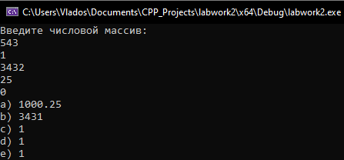
Тест 2.
Ввод:
1
2
4
5
8
16
32
25
50
100
0

Ожидаемый вывод:
a) 24.3
b) 99
c) 4
d) 6
e) 4
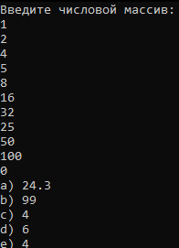
Результат тестирования
Все тесты были пройдены, из этого следует, что программа работает исправно.

Вывод
Была успешно разработана программа на языке С++, отвечающая критериям задачи, а также в ходе тестирования была установлена ее корректная работоспособность.
В ходе разработки были закреплены навыки использования условных операторов, циклов, потокового ввода-вывода и работы с разными типами значений на языке программирования C++.

